Informacja prasowa, 22.10.2019 r.

Chimney laureatem prestiżowego konkursu Office Superstar
Chimney Poland, firma specjalizująca się w postprodukcji obrazu, została właśnie laureatem trzeciej edycji konkursu Office Superstar w kategorii branża kreatywna. Nagrodzone biuro znajduje się w biurowcu Bobrowiecka 8, do którego firma wprowadziła się na początku br.
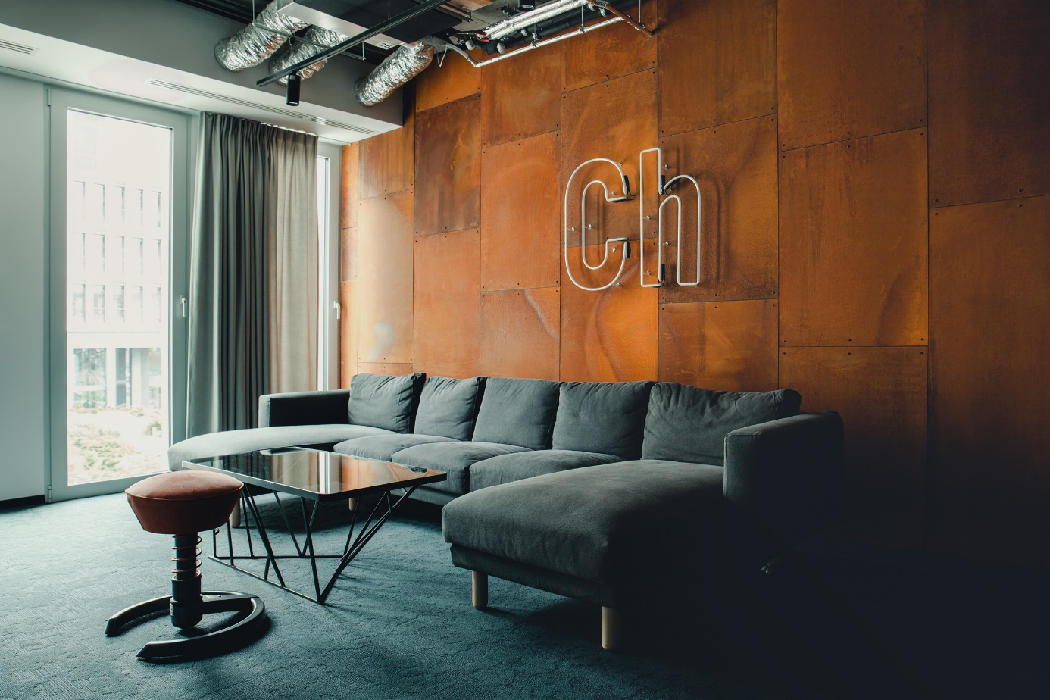
Chimney Poland to nowoczesny dom postprodukcyjny, wyspecjalizowany w technologii Digital Intermediate i tworzeniu efektów specjalnych na potrzeby produkcji telewizyjnych i filmowych. Siedziba firmy znajduje się w biurowcu Bobrowiecka 8, wchodzącym w skład kompleksu budynków przy ul. Bobrowieckiej. Biuro zostało zaprojektowane przez pracownię Nastazja Kropidłowska Architektura. Na 870 mkw najwyższej klasy powierzchni biurowej znajdują się liczne pomieszczenia biurowe, pracownie graficzne, gabinety, pomieszczenia techniczne i sanitarne, sala konferencyjna, openspace, jadalnia, a nawet nowoczesna sala kinowa. Głównym założeniem projektu było stworzenie wyjątkowej, w pełni funkcjonalnej przestrzeni biurowej o domowej atmosferze. Wnętrze zyskało niepowtarzalny charakter dzięki specjalnie zaprojektowanym ogromnym żyrandolom z neonowym logotypem firmy, pionowym dekoracjom ściennym wykonanym z metalowych elementów czy detalom z blachy stylizowanej na rdzawy kolor. Nietypowy wygląd biura nie tylko pobudza kreatywność pracujących tam osób, pozwalając na tworzenie ciekawych i oryginalnych projektów, ale cieszy oko odwiedzających również.
Ponadczasowa architektura i zaawansowane rozwiązania technologiczne biurowca Bobrowiecka 8 gwarantują najwyższy komfort pracy i wyróżniają biurowiec Bobrowiecka 8 na rynku stołecznych budynków biurowych. Inwestycja to 25 000 mkw. powierzchni biurowo-usługowej klasy A. We współpracy z Fundacją Rodziny Staraków w budynku, zgodnie z autorską koncepcją kultury wpisanej w przestrzeń, prezentowana jest twórczość młodych polskich artystów. Biurowiec Bobrowiecka 8 zlokalizowany jest na warszawskim Dolnym Mokotowie przy wjeździe na trasę Mostu Siekierkowskiego, gwarantując doskonałą komunikację z pozostałymi dzielnicami stolicy.

Office Superstar 2019 to prestiżowy konkurs organizowany przez CBRE, który ma na celu promowanie nowatorskich sposobów na aranżację powierzchni biurowej. Plebiscyt skupia się na zaprezentowaniu aktualnych trendów oraz wyróżnieniu innowacyjnych rozwiązań, które doskonale sprawdzają się w praktyce. Konkurs ma służyć promowaniu organizacji, które swoje biura postrzegają nie tylko jako miejsce pracy, ale również jako przestrzeń przyjazną i komfortową dla wszystkich pracowników. Wyboru finalistów konkursu Office Superstar 2019 dokonała niezależna grupa najwyższej klasy ekspertów z takich dziedzin jak nieruchomości, architektura, środowisko pracy, zarządzanie zmianą, design i futurologia.

***

Spectra Development przewodzi grupie spółek deweloperskich działających na rynku nieruchomości komercyjnych
i mieszkaniowych. Spółka rozwija swoją działalność w oparciu o polski, stabilny kapitał, a inwestorem strategicznym jest Jerzy Starak. Spectra Development, jako doświadczony deweloper, wykorzystuje w swoich inwestycjach nowoczesne technologie i ciekawe rozwiązania architektoniczne. Deweloper hołduje zasadom zrównoważonego rozwoju, dąży do realizacji projektów w zgodzie ze środowiskiem, kulturą i sztuką, kreując wartościową i unikalną przestrzeń miejską. Spectra Development zrealizowała Kompleks Bobrowiecka na Dolnym Mokotowie w Warszawie, składający się z osiedla apartamentów Bobrowiecka 10 o podwyższonym standardzie oraz budynku biurowego Bobrowiecka 8 tworzących jego drugi etap. Biurowiec Bobrowiecka 8 w 2018 r. został wybrany Inwestycją Roku Rynku Powierzchni Biurowej w konkursie Prime Property Prize. Wcześniej inwestor zrealizował m.in. pierwszy etap Kompleksu Bobrowiecka – biurowiec Bobrowiecka 6, który wyróżniony został w prestiżowym Phaidon Atlas of 21st Century Architecture zawierającym ponad 1 000 wyjątkowych projektów z całego świata oddanych do użytku w XXI wieku, apartamentowiec przy ul. Rydygiera w Warszawie, a także odrestaurował zabytkową willę Witkiewiczówka w Zakopanem, za co zdobył nagrodę Generalnego Konserwatora Zabytków.

Dodatkowych informacji udziela:

Tauber Promotion
Anna Siwek
tel. 22 833 35 02,
mob.: +48 664 926 910
asiwek@tauber.com.pl

